项目管理体系文件
概要设计说明书

编 撰 人：张治宇
审 核 人：
批 准 人：杨博心
批准日期：20200304
保密级别：机密
文档版本：0.0.1

西安中软国际信息技术有限公司
版本历史
日期 | 版本 | 说明 | 作者
2020.03.04 | V0.1 | 第一次编辑 | 张治宇

目 录
1.引言 1
1.1.编写目的 1
1.2.背景 1
1.3.术语 1
1.4.参考资料 1
2.总体设计 1
2.1.系统体系结构 1
2.2.系统功能结构 2
2.3运行环境 2
2.4.系统的关键技术 3
3.构件设计 4
3.1.构件列表 4
3.2.构件集成说明 4
3.3.构件1 4
3.4.构件n 6
4.接口设计 6
4.1.外部接口 6
4.2.内部接口 7
5.部署设计 8
6.系统出错处理 8
6.1.出错信息 8
6.2.补救措施 9
6.3.系统维护设计 9

1.引言

1.1.编写目的
此文档用于详解系统概要设计。

1.2.背景
- 项目名称：“智慧物流解决方案”
- 项目提出者：西安中软卓越信息技术有限公司 项目开发者：计科1608第六组成员
- 智慧物流系统是为了工厂、企业、中小型物流企业、物流中介公司、货运代理人、运输车辆、车主、司机等提供物流产业链所需求的货运信息服务平台。

1.3.术语
  - 物品Article
经济活动中涉及到实体流动的物质资料。
  - 物流Logistics
物品从供应地向接收地的实体流动过程。根据实际需要，将运输、储存、装卸、搬运、包装、流通加工、配送、信息处理等基本功能实施有机结合。
  - 物流活动Logistics activity
物流诸功能的实施与管理过程。
  - 物流作业Logistics operation
实现物流功能时所进行的具体操作活动。

1.4.参考资料
- [1]牛元申.智慧物流运输全程管理服务系统设计方案[J].中国物流与采购,2019(16):54.
- [2]于宏彪.区域性智慧物流信息化的规划与设计分析[J].数字技术与应用,2019,37(06):168-169.
- [3]王永强.基于物联网的智慧物流演示平台设计[J].产业与科技论坛,2018,17(17):65-66.

总体设计

2.1.系统体系结构
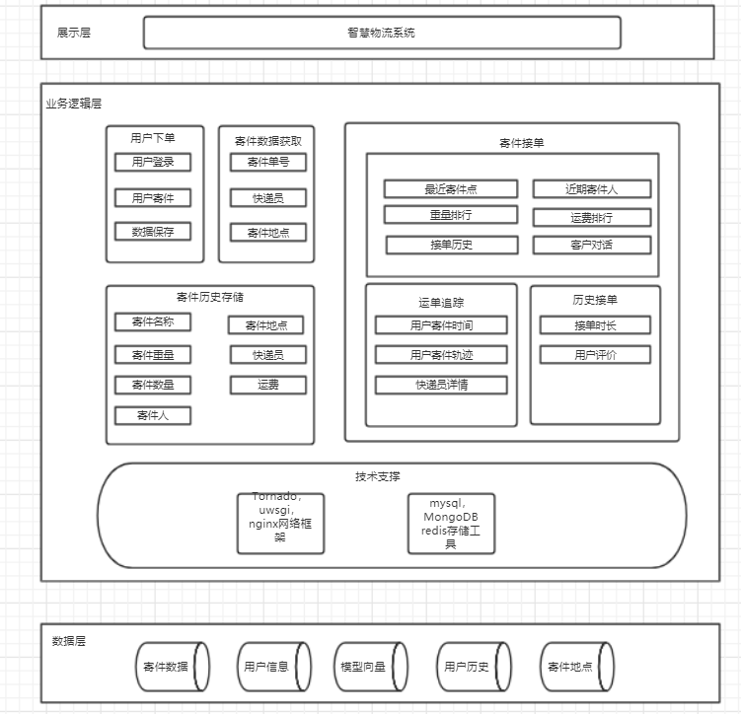

2.2.系统功能结构
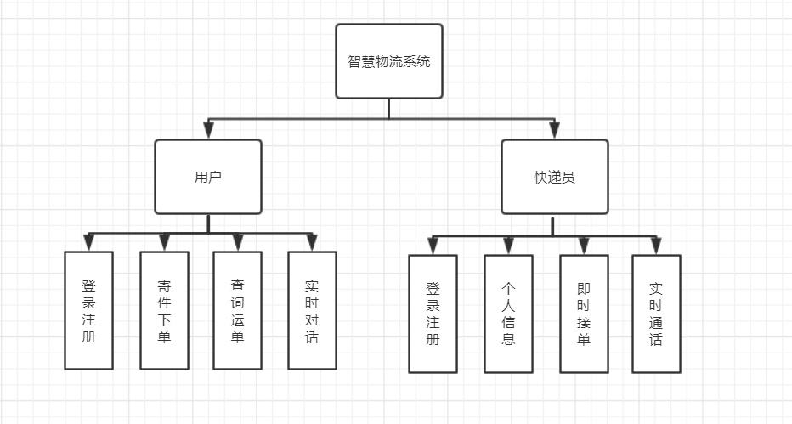

2.3运行环境
数据库：mysql,redis
语言:python
服务器：web服务器
服务层：消息队列

2.3.1.硬件环境
- 应用服务器
CPU：双核
内存：8G 硬盘
IP：192.168.0.1
- 数据库服务器
CPU：双核
内存：8G 硬盘
IP：192.168.0.2
- 测试应用服务器
CPU：双核
内存：8G 硬盘
IP：192.168.0.3
- 测试数据库服务器
CPU：双核
内存：8G 硬盘
IP：192.168.0.4

2.3.2软件环境
- 编程开发工具 IDEA,VS code
- 文档编写工具 Office,wps
- 图片处理工具 PS
- 即时通讯工具 QQ,wechat
- 应用服务器 阿里云
- 数据库 Mysql,redis

2.4.系统的关键技术

3.构件设计

3.1.构件列表
构件列表
序号 | 构件分类 | 构件名称 | 依赖关系说明 | 复用情况
1 | 服务器端 | 数据库系统 | 使用MySQL数据库，依赖服务器程序的进行 | 唯一
2 | 服务器端 | 服务器程序 | 一直运行 | 唯一
3 | 客户端 | 客户端程序 | 依赖服务器程序的运行 | 可以多个运行

3.2.构件集成说明
集成顺序：先集成服务器程序，再集成数据库系统，最后集成客户端程序。
集成的策略：采用自底向上的策略。
集成就绪准则 ：程序代码完成，每个部分调试没有运行时错误。
集成结束准则：所有功能基本完成，存在的集成过程错误和BUG都已经改正，则结束。

3.3.客户端构件
本程序的客户端构件，完成客户端功能的实现，为用户的程序使用界面。

3.3.1.功能模块列表
模块  编号 | 模块  名称 | 对应需求  功能编号 | 所对应  需求功能 | 实现  优先级
C_Login | 登录 | C_Login | 登录 | 高
C_MSGMA | 信息管理 | C_MSGMA | 个人信息管理 | 低
C_CHATRM | 聊天室 | C_CHATRM | 聊天室 | 中
C_CHAT | 私聊 | C_CHAT | 好友管理 | 中
C_EXIT | 退出 | C_EXIT | 退出 | 高

3.3.2.功能模块
【模块编号】C_LOGIN、CUser、CChat
【功能描述】实现客户端登陆服务器，打开主界面
【前置条件】已经在服务器有信息录入
【操作者】最终用户
【与本模块相关的代码表和表】
名称 | 中文注释 | 类型 |  | 作用
名称 | 中文注释 | 代码表 | 表 | 作用
类CLogin | 登录类 | √ |  | 封装登陆信息
类CUser | 用户信息类 | √ |  | 封装用户个人信息
类Chat | 聊天类 | √ |  | 封装聊天操作
【界面】
暂无。
【输入】
用户名，例如：张三，zhangsan（中英文字符长度小于20）
密码，例如：123456（中英文字符长度小于20）
【处理流程及说明】
流程图：

流程说明：登陆前不能进行任何服务，登陆后进入主界面
【算法】
字符串比较，相等则登录
【输出】
输出主界面

4.接口设计

构件接口列表
构件名称 | 接口编号 | 接口名称 | 接口类型 | 说明
客户端 | CLogin_Login | Void  CLogin::OnButt onLogin() | 内部 | 登录接口
客户端 | CUserInfo_Ok | Void  CUserInfo::OnButtonOk() | 内部 | 用户信息接口
客户端 | CModifyPass_Ok | Void  CModifyPass::OnButt onMOk() | 内部 | 修改密码接口
客户端 | CChatRoom_send | Void  CChatRoom::OnButt onSend() | 内部 | 发送聊天室信息接口
客户端 | CChatRoom_Recv | Void  CChatRoom::OnButt onRecv() | 内部 | 接受聊天室信息接口
客户端 | CChatRoom_Recv | Void  CChat::OnButt onSend() | 内部 | 发送私聊信息接口
客户端 | CChat_Recv | Void  CChat::OnButt onRecv() | 内部 | 接受私聊信息接口
服务器端 | SLogin_Login | Void  SLogin::OnButtonLogin() | 内部 | 服务器登录接口

5.部署设计
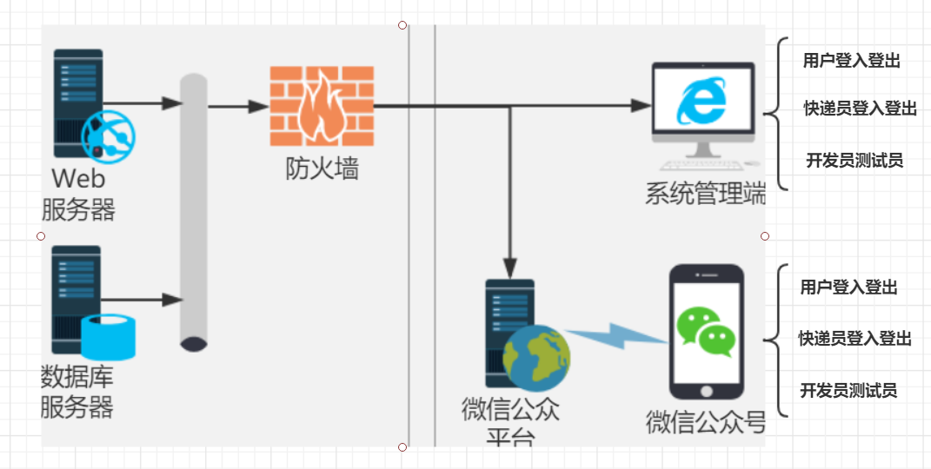

6.系统出错处理

6.1.出错信息

错误分类 | 子项及其编码 | 错误名称 | 错误代码 | 备注
数据库错误 | 连接 | 连接超时 | 100001001 | 重新连接
数据库错误 | 连接 | 连接断开 | 100001002 | 重新连接
数据库错误 | 数据库本身错误代码 | 数据库本身错误代码 | 100002+数据库错误代码 | 检查代码，修改数据库
TCP连接错误 | 连接 | 连接超时 | 101001001 | afxMessageBox()  返回错误信息，并重新连接
TCP连接错误 | 连接 | 连接断开 | 101001002 | afxMessageBox()  返回错误信息，并重新连接
TCP连接错误 | 其它TCP连接错误(socket自身错误代码) |  | 101002+ socket错误代码 | 调试代码，修改代码
配置信息错误 | 未配置输入参数 |  | 102001 | 输入参数
配置信息错误 | 未配置输出参数 |  | 102002 | 输出参数

6.2.补救措施
1、数据库错误补救措施：重新启动数据库，检查网络是否畅通。
2、TCP连接错误补救措施：
1）使用好的杀毒软件查杀或重装系统。
2）检查网线是否接通或网卡是否完好。
3、配置信息错误补救措施：清理注册表或重装软件。

6.3.系统维护设计
- 系统在系统检查与维护方面，采用日志模块记录系统运行过程状态以及出现的问题。
- 系统外部接口调用前后都要进行日志的详细记录，方便接口调试；系统中重要的状态信息的变化都要通过日志记录下来，方便查问题时还原现场，推断程序运行过程；系统入口与出口记录输入与输出，方便定位问题；任何业务异常都进行日志详细记录；日志记录要求清晰准确，能够通过日志准确定位系统问题。
- 出于系统性能考虑，默认情况下，日志级别设为“ERROR”，调试信息不会输出。当需要输出调试信息时，开发人员手工修改系统配置文件中的日志级别为“DEBUG”，从而获取相关调试信息。

